Veranstaltungshinweis

Workshop: Systemische Arbeit mit Kindern, Jugendlichen und Familien im Kontext von Krisen und Konflikten

Leipzig, 23.10.2017. Welches sind die Grundlagen des systemischen Ansatzes und welches sind dessen Anwendungsmöglichkeiten in der beratenden und therapeutischen Arbeit mit Kindern, Jugendlichen und Familien? Der Workshop des Systemischen Zentrums der wispo AG bietet Fachkräften der Kinder-, Jugend- und Familienhilfe am 13. November von 10 bis 17:00 Uhr in der Hainstraße 17 bis 19 in Leipzig einen Überblick. Die Teilnehmenden lernen systemische Interventionen im Umgang mit Konflikten und Krisen kennen und erhalten einen Eindruck von der Weiterbildungsarbeit des Systemischen Zentrums.

Durch den Workshop führen die Diplom-Sozialpädagogen Silvia Vater und Roman Hoch. Die beiden Experten wissen: Fachkräfte, die in ihrer täglichen Arbeit Beratungs- und Entwicklungsaufgaben in Einrichtungen der Kinder-, Jugend- und Familienhilfe wahrnehmen, brauchen besondere Qualifikationen und Kompetenzen. Nur so können sie im vielschichtigen Spannungsfeld von psychosozialen Problemlagen, familialen Beziehungskonstellationen und –dynamiken sowie in Konflikt- und Krisensituationen professionelle Leistungen erbringen.

Im Mittelpunkt der systemischen Arbeit mit Kindern, Jugendlichen und Familien steht die Förderung von Wachstums- und Reifeprozessen, um Potenziale zu erschließen und neue Erfahrngshorizonte sowie Möglichkeitsräume zu eröffnen. Es geht ferner darum, aus einer ressourcenorientierten Haltung heraus Veränderungen Raum zu geben und neue Entwicklungen anzustoßen.

Termin: 13.11.2017 von 10:00 Uhr bis 17:00 Uhr
Ort: Hainstraße 15-1 (Historischer Jägerhof), 04109 Leipzig
Leitung: Diplom-Sozialpädagogin Silvia Vater, Diplom-Sozialpädagoge Roman Hoch

Die Teilnahme ist kostenfrei.

Weitere Informationen zum Fachtag und zur Anmeldung: hier
Informationen zum Systemischen Zentrum der wispo AG: www.systemisches-zentrum.de

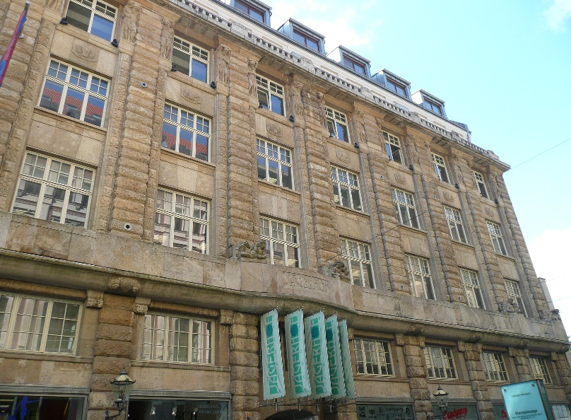
(Quelle: Buero.Immobilien)

Unternehmensinformationen Systemisches Zentrum der wispo AG
Die wispo AG (Wissenschaftliches Institut für Systemische Psychologie und Organisationsentwicklung) bietet mit dem Systemischen Zentrum seit 30 Jahren hochwertige Weiterbildungen und Seminare in der Erwachsenenbildung an. Der Schwerpunkt der Fort- und Weiterbildungsangebote liegt auf der Vermittlung von Beratungs- und Coachingkompetenz für Mitarbeiter*innen aus der Sozial- und freien Wirtschaft. An den Standorten in Berlin, Hamburg, Frankfurt, Wiesbaden, Stuttgart, München und Leipzig werden jährlich mehr als 400 Teilnehmende durch das Systemische Zentrum betreut. Die Angebote sind vom größten deutschen Verband für Systemisches Arbeiten, der DGSF (Deutschen Gesellschaft für Systemische Familientherapie, Beratung und Therapie www.dgsf.org), anerkannt. Auch moderne Lernformen wie ‚Webinare‘ finden bei der wispo AG statt.

Medienkontakt: Claudia Dolle, Referentin Presse- und Öffentlichkeitsarbeit. Tel. +49 (0) 69 130 25 858 – 0, E-Mail: Dolle@systemisches-zentrum.de

